一、规划概况

**1、规划范围**

本规划区位于新平县城西南部，规划范围北至锦绣路，西至水韵路，南至规划城市道路，东至团山路，总面积为234008.77平方米（351亩），为县城核心区位置，四面临路，交通条件较好，地势比较平坦。

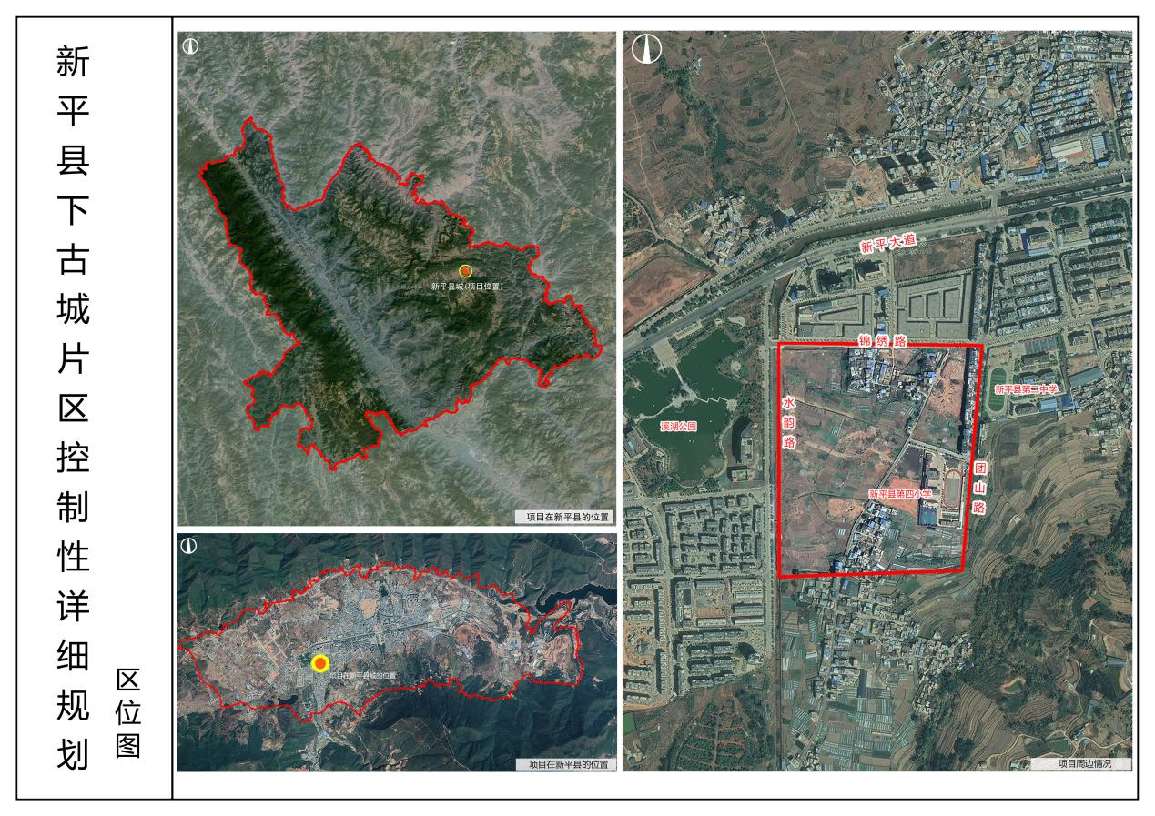

**项目区位图**

**2、规划背景**

按照县城总体规划发展要求，发展方向为南扩、西进，下古城片区位于南部新区，属于我县的发展核心区。在2013年启动了控制性详细规划编制工作，没有覆盖该区域。目前，该区域建设用地已转征为建设用地待开发，按照县委、县人民政府安排布置，该地需要统一开发建设，合理安排土地使用。

由于控规没有覆盖，2013年版的《新平县城乡规划技术管理规定》难以适应现行发展需要，城市总体规划用地布置，部分旅馆用地、部分R2居住用地和中小学用地(已建)，总体规划用地布局难以满足现在的发展需求，所以县人民政府研究决定启动该片区的控制性详细规划编制工作。

**3、规划目的**

为更好推进新平县城市建设，提升城市品质，改善城市形象和人居环境，增强城市公共服务和旅游服务设施功能，增加城市发展建设需求，指导片区建设稳步有序推进，根据《中华人民共和国城乡规划法》、《城市规划编制办法》、《新平县城市总体规划修编（2013-2030）》及国家有关法规和规范，进行新平县下古城片区控制性详细规划的编制工作。本次控制性详细规划在对本区发展进行合理定位的基础上，落实并完善城市总体规划所确定的发展目标，统筹安排土地使用、道路交通、市政设施等控制指标，提出规划建设和管理的控制标准，为规划建设管理和下一步的修建性详细规划提供规划指导和依据。

二、规划内容

**1、规划定位**

以商贸服务、文化旅游、休闲居住等混合性功能为主的城市复合型新区中心。

**2、功能构成**

商务办公、商业零售、文化体验、旅游观光、休闲娱乐、品质居住等六大功能。

**3、规划结构**

规划结合相关理念和片区的整体定位，围绕水系、绿廊和整体环境特点，形成“一心两轴一基地”的规划布局结构。

（1）一心

以民俗文化园为核心。

（2）两轴

规划延续城市总体规划的布局结构，结合用地功能调整，在平甸河东侧建设一条南北向商业发展轴线，沿线布局购物、酒店、餐饮等城市服务型商业，轴线建设强调城市天际线的勾勒；

沿基地内部向东西向延伸，形成片区内的公共服务带。连接溪湖溪湖小镇、新平四小、新平二中，主要形成城市重要的景观廊道，沿线布局商业、公共服务设施等功能。

通过轴线的建设，可展现新平县现代化商贸城市形象，成为城市对外展示的窗口区域。

（3）一基地

项目基地。整个片区依托溪湖公园，对空间结构进行完善，并加强与其他城市片区的联系，吸引人气，驻留人口。

**4、用地布局**

（1）居住用地

片区内用地以居住用地为主，居住以二类居住为主，居住用地内部可兼容一定比例的商业。

规划居住用地171440.39平方米，占片区规划用地的73.26%。其中上下古城村改造用地36219.78平方米，新增居住用地面积为135221.38平方米。

（2）公共管理与公共服务设施用地

片区内规划公共管理与公共服务设施用地主要为中小学用地，面积为26786.42平方米，占片区规划用地的11.45%，为现状新平四小的扩建用地。

（3）道路与交通设施用地

主要为城市道路用地，面积为28474.91平方米，占片区规划用地的12.17%。

（4）留白用地

规划留白用地7307.05平方米，占片区规划用地的3.12%。

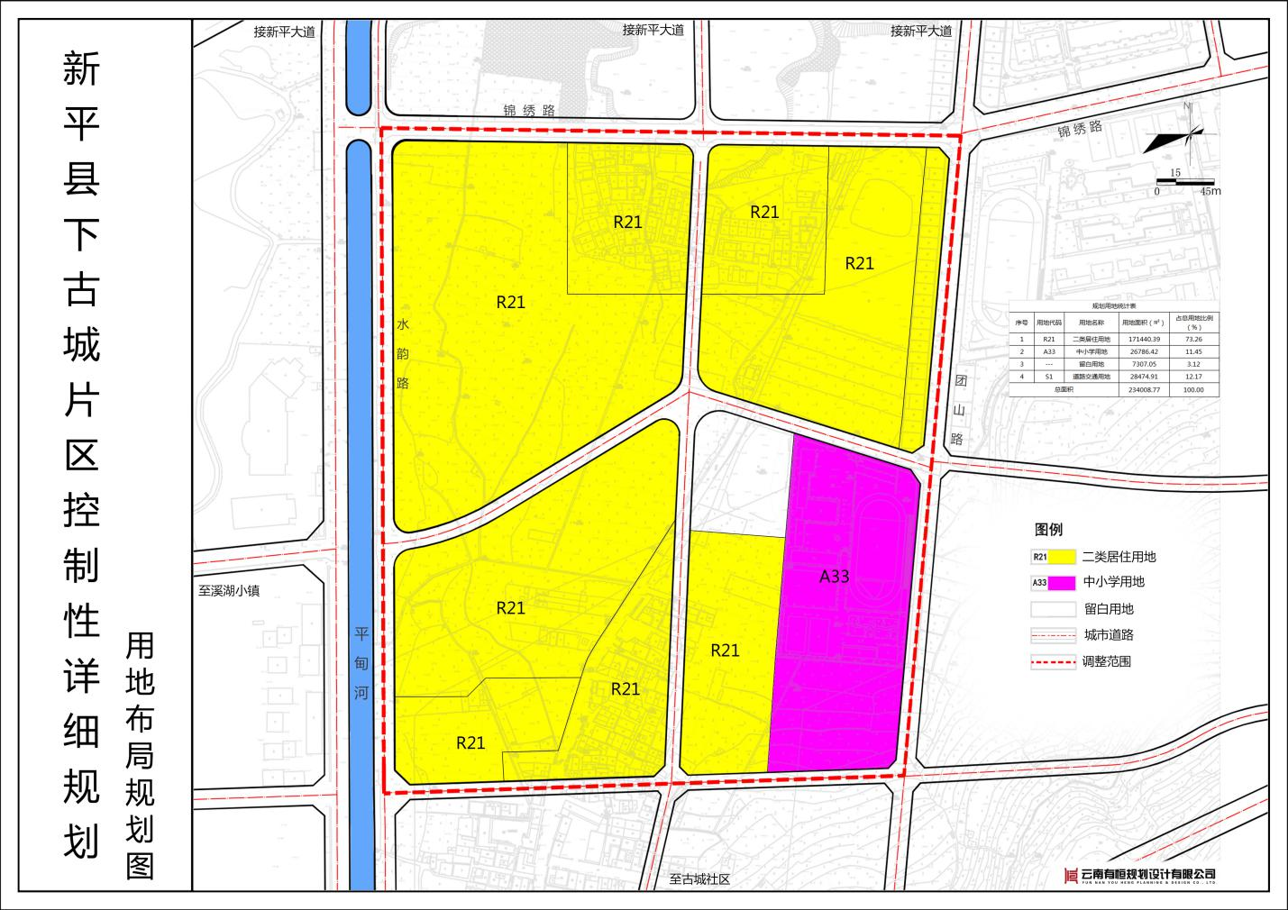用地布局规划图

规划用地统计表

|  |  |  |  |  |  |  |
| --- | --- | --- | --- | --- | --- | --- |
| 序号 | 用地代码 | | | 用地名称 | 用地面积（㎡） | 占总用地比例（%） |
| 大类 | 中类 | 小类 |
| 1 | R |  | | 居住用地 | 171440.39 | 73.26 |
| R2 |  | 二类居住用地 | 171440.39 | 73.26 |
| R21 | 住宅用地 | 171440.39 | 73.26 |
| 2 | A |  | | 公共管理与公共服务设施用地 | 26786.42 | 11.45 |
| A3 |  | 教育科研用地 | 26786.42 | 11.45 |
| A33 | 中小学用地 | 26786.42 | 11.45 |
| 3 | S |  | | 道路与交通设施用地 | 28474.91 | 12.17 |
| S1 |  | 道路交通用地 | 28474.91 | 12.17 |
| 4 | / | / | / | 留白用地 | 7307.05 | 3.12 |
| 总面积 | | | | | 234008.77 | 100.00 |

三、指标体系

|  |  |  |  |  |  |  |  |  |  |  |  |  |  |
| --- | --- | --- | --- | --- | --- | --- | --- | --- | --- | --- | --- | --- | --- |
| 地块控制指标表 | | | | | | | | | | | | | |
| 街区 | 地块编号 | 用地代码 | 用地名称 | 用地面积（㎡） | 容积率 | 建筑密度（%) | 建筑限高（m） | 绿地率（%) | 建筑退让（m） | 交通出入口 | 机动车停车位 | 非机动车停车位 | 备注（平均层数） |
| （住宅：车位/户;教育设施：车位/100学生； | |
| A | A-01 | R21 | 二类居住用地(保留） | 4722.87 | / | / | / | / | 3、8 | E | 1.2 | 1 |  |
| A-02 | R21 | 二类居住用地 | 25725.4 | 1.0-1.2 | ≤43 | ≤18 | ≥25 | 3、5 | N/S | 1.2 | 1 | 低层  （1-3层） |
| A-03 | R21 | 二类居住用地 | 11822.35 | 1.3-1.6 | ≤32 | ≤27 | ≥30 | 3、8 | N/W | 1.2 | 1 | 多层Ⅰ类（4-6层） |
| A-04 | R21 | 二类居住用地 | 12072.76 | 1.3-1.6 | ≤32 | ≤27 | ≥30 | 3、8 | E/N | 1.2 | 1 | 多层Ⅰ类（4-6层） |
| A-05 | R21 | 二类居住用地 | 50768.48 | 1.0-1.2 | ≤43 | ≤18 | ≥25 | 3、5、8 | N/W/S | 1.2 | 1 | 低层  （1-3层） |
| A-06 | R21 | 二类居住用地 | 30196.74 | 1.0-1.2 | ≤43 | ≤18 | ≥25 | 3、5 | N/W/E | 1.2 | 1 | 低层  （1-3层） |
| A-07 | R21 | 二类居住用地 | 9548.75 | 1.7-2.1 | ≤30 | ≤36 | ≥30 | 3、5 | W/S | 1.2 | 1 | 多层Ⅱ类（7-9层） |
| A-08 | R21 | 二类居住用地 | 12309.02 | 1.3-1.6 | ≤32 | ≤27 | ≥30 | 3、5 | S/E | 1.2 | 1 | 多层Ⅰ类（4-6层） |
| A-09 | -- | 留白用地 | 7307.05 | / | / | / | / | / | N/W | / | / |  |
| A-10 | R21 | 二类居住用地 | 14274.02 | 1.3-1.6 | ≤32 | ≤27 | ≥30 | 3、5 | W/S | 1.2 | 1 | 多层Ⅰ类（4-6层） |
| A-11 | A33 | 中小学用地 | 26786.42 | ≤1 | ≤30 | ≤24 | ≥35 | 3、8 | N/S/E | 0.3 | 1 |  |

四、片区控规图则

